Amérique du Nord 2019 Correction © http://labolycee.org
EXERCICE 3 : LE LAIT DE CHÈVRE (5 points)
1. Structure et propriétés acidobasiques de l’acide caprique
OH
O
1.1. Il s’agit de la formule topologique de l’acide caprique.
La longueur de chaîne moyenne est entourée en pointillés :
OH
O
C
CH₂
CH₂
CH₂
CH₂
CH₂
CH₂
CH₂
CH₂
CH₃
La formule semi-développée est :

La formule brute de l’acide caprique est : C₁₀H₂₀O₂.
La masse molaire est donc :
M(C₁₀H₂₀O₂) = 10×M(C) + 20×M(H) + 2×M(O)
OH
O
C
CH₃
M(C₁₀H₂₀O₂) = 10×12,0 + 20×1,0 + 2×16,0 = 172,0 g.mol^{–1}.
1.2. L’acide éthanoïque est un exemple d’acide carboxylique à courte chaîne :

1.3. Un acide, au sens de Brönsted, est une espèce chimique capable de libérer un (ou plusieurs) proton(s) H⁺.
Le groupe carboxyle –COOH de l’acide caprique est capable de libérer un proton H⁺ : l’acide caprique possède donc des propriétés acidobasiques.
Il appartient au couple acide/ base : RCOOH / RCOO–.
1.4.1. Le pH et le pK_{A} du couple de l’acide caprique sont liés par la relation :
• Si [RCOOH] > [RCOO–] alors donc pH < pK_{A} : la courbe 1 est celle de l’acide caprique RCOOH.
• Si [RCOOH] < [RCOO–] alors donc pH > pK_{A} : la courbe 2 est celle de la base conjuguée RCOO– de l’acide caprique.
• Lorsque les deux courbes se croisent sur la figure 1, les pourcentages des espèces RCOOH et RCOO– sont égaux à 50 %, donc les concentrations sont égales, soit : [RCOOH] = [RCOO–].
Dans ce cas, et pH = pK_{A}.
L’abscisse du point d’intersection des deux courbes donne le pK_{A} du couple de l’acide caprique : pK_{A} = 4,9.
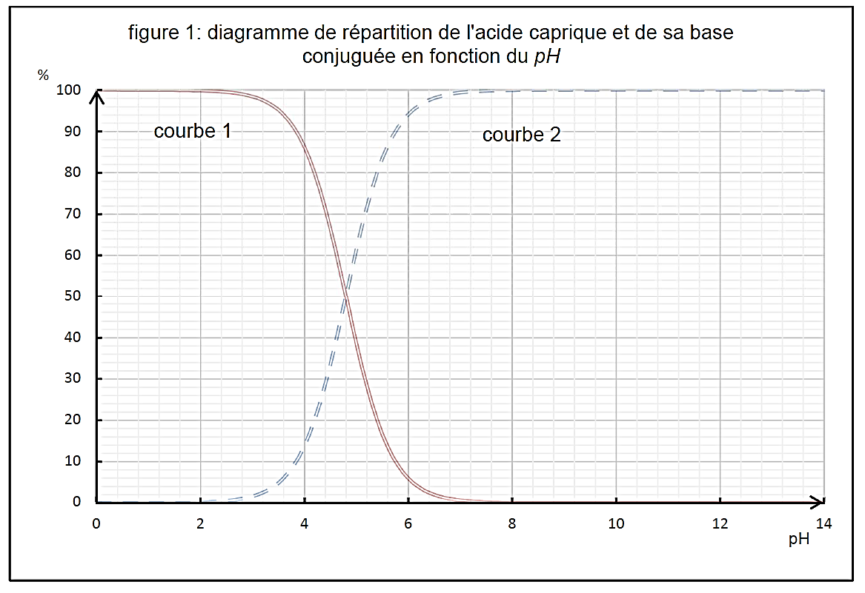
10,6 cm ⇔ 14 unités de pH
3,7 cm ⇔ pK_{A} = 3,7×14 / 10,6 = 4,9
1.4.2. Comme pH = 6 > pK_{A} = 4,9 alors la base conjuguée RCOO– de l’acide caprique prédomine dans le lait de chèvre.

1.4.3. La constante d’acidité de l’acide caprique est :
donc :
soit =10^{1,1} = 12,589… ≈ 13.
Ainsi la concentration de la base conjuguée est environ 13 fois plus grande que celle de l’acide caprique.
L’espèce majoritaire dans le lait de chèvre est la base conjuguée RCOO–.
L’acide caprique n’est pas négligeable dans le lait car le rapport des concentrations est inférieur à 100.
Autre méthode :
Par lecture graphique pour pH = 6,0 la courbe 1 montre qu’il y a environ 6 % de la forme RCOOH. Cette valeur étant supérieure à 1%, l’acide caprique n’est pas négligeable dans le lait.

2. Titrage de l’acide caprique contenu dans le lait de chèvre
2.1. L’espèce majoritaire dans le lait étant la base conjuguée RCOO– de l’acide caprique, cette espèce est donc dosée par la solution titrante d’acide chlorhydrique. L’équation de la réaction support du titrage est :
RCOO–(aq) + H₃O⁺(aq) → RCOOH(aq) + H₂O(l)

2.2. À l’équivalence du titrage, les réactifs ont été introduits dans les proportions stœchiométriques.
On a donc : n₀(RCOO–)_{ini} = n_{E}(H₃O⁺)_{versé}

2.3. Dispositif de titrage non demandé mais cela permet de bien identifier les espèces mises en jeu :
Solution d’acide chlorhydrique H₃O⁺ + Cl–
[H₃O⁺] = 1,00×10^{–2} mol.L⁻¹
V_{E} = 14,1 mL
Lait de chèvre contenant RCOO– et RCOOH
[RCOO–] = ?
V_{lait} = 10,0 mL
Sonde
conductimètre

• Avant l’équivalence : l’ion H₃O⁺ est le réactif limitant. Les espèces présentes dans le bécher sont RCOO–, RCOOH et Cl–. La conductivité de la solution, due aux ions, dans le becher est donc :

RCOO– est consommé par H₃O⁺ : [RCOO–] diminue Cℓ– apportés par l’acide chlorhydrique :
[Cl–] augmente
À chaque fois qu’un ion RCOO– est consommé alors un ion Cℓ– est apporté.
Or donc augmente plus fortement que ne diminue.
Par conséquent la conductivité σ augmente avant l’équivalence.
Autre rédaction : avant l’équivalence, tout se passe comme si dans le becher, un ion Cl– remplaçait un ion RCOO–. Or l’ion chlorure est plus conducteur que l’ion RCOO– : la conductivité σ augmente avant l’équivalence.
• Au-delà de l’équivalence : l’ion RCOO– est le réactif limitant.
Les espèces présentes dans le becher sont H₃O⁺, Cl– et RCOOH.
La conductivité de la solution dans le becher est donc :
Les concentrations [H₃O⁺] et [Cl–] augmentent car les ions sont apportés par l’acide chlorhydrique.
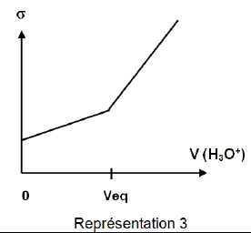
Par conséquent la conductivité σ augmente fortement après l’équivalence.
Autre rédaction : après l’équivalence, on apporte des ions H₃O⁺ et Cl– non consommés. La conductivité σ augmente fortement avant l’équivalence.
Conclusion : la bonne représentation est la représentation 3.

2.4. À l’équivalence du titrage : n₀(RCOO–)_{ini} = n_{E}(H₃O⁺)_{versé}
On note c_{B} la concentration initiale en RCOO– et c_{A} celle en H₃O⁺
Alors c_{B}.V_{lait} = c_{A}.V_{E}
soit = 1,41×10^{–2} mol.L^{–1} de RCOO– (En laissant les volumes en m.)
Il faut tenir compte de toutes les formes acido-basiques, on s’intéresse alors aussi à la concentration de l’acide conjugué [RCOOH] dans le lait.
Ainsi, la concentration C en acide caprique et en sa base conjuguée est :
C = [RCOO–] + [RCOOH] où [RCOO–] = c_{B}.
D’après 1.4.3., on a [RCOOH] =
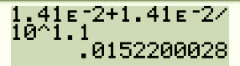
C = [RCOO–] + .
C = 1,41×10^{–2} + = 1,52×10^{–2} mol.L^{–1}.

La concentration massique en acide caprique dans le lait de chèvre est : t_{chèvre} = C.M
soit t_{chèvre} = 1,52×10^{–2}×172,0 = 2,62 g.L^{–1}.

Le lait de vache contient 0,09 g d’acide caprique sous toutes ses formes acido-basiques.
La concentration massique en acide caprique dans le lait de vache est : .
soit 0,9 g.L^{–1}.

Ainsi = 2,9 : on vérifie bien que le lait de chèvre contient trois fois plus d’acide caprique que le lait de vache.

